KISI-KISI TKA MATEMATIKA 2025

1. Bilangan

Bilangan Real
Kemampuan memahami, mengaplikasikan, dan bernalar pada tingkat yang lebih tinggi untuk menyelesaikan permasalahan terkait jenis dan sifat bilangan.

- Elemen: Bilangan
Subelemen: Bilangan Real
Kompetensi: Kemampuan memahami, mengaplikasikan, dan bernalar pada tingkat yang lebih tinggi untuk menyelesaikan permasalahan terkait jenis dan sifat bilangan
Indikator: Menentukan gabungan atau irisan dari beberapa himpunan bilangan. (1)

SOAL:
Diberikan tiga himpunan bilangan sebagai berikut:
$A=\left\{x ∣ x<6,x∈Bilangan Asli\right\}$
$B=\left\{x ∣ x bilangan genap,x∈Bilangan Cacah\right\}$
$C=\{x∣x≤10,x∈Bilangan Prima\}$
$Berdasarkan himpunan-himpunan tersebut, hasil dari (A∩B)∪C adalah ...$.
- $\{2,3,5,7\}$
- $\{0,2,3,5,7\}$
- $\{2,3,4,5,7\}$
- $\{0,2,3,4,5,7\}$
- $\{2,3,4,5,7,10\}$

- Elemen: Bilangan
Subelemen: Bilangan Real
Kompetensi: Kemampuan memahami, mengaplikasikan, dan bernalar pada tingkat yang lebih tinggi untuk menyelesaikan permasalahan terkait jenis dan sifat bilangan
Indikator: Menyederhanakan bentuk bilangan berpangkat bulat atau pecahan dengan menggunakan sifat-sifat operasi bilangan berpangkat. (2)

SOAL:
Bentuk sederhana dari $\frac{3^{\frac{3}{2}}×8^{\frac{3}{2}}}{2^{\frac{5}{2}}×9^{\frac{5}{6}}}$ adalah ….
- $\frac{1}{42}$​
- $\frac{2}{3}$​
- $\frac{4}{3}$​
- 6
- 12

- Elemen: Bilangan
Subelemen: Bilangan Real
Kompetensi: Kemampuan memahami, mengaplikasikan, dan bernalar pada tingkat yang lebih tinggi untuk menyelesaikan permasalahan terkait jenis dan sifat bilangan
Indikator: Menerapkan sifat operasi hitung bilangan asli (penjumlahan, pengurangan, perkalian, dan pembagian) pada konteks permasalahan matematika yang kompleks (3)

SOAL:
Operasi biner ⊙ didefinisikan sebagai
$a⊙b=\frac{{\left(a-b\right)}^{2}+2ab}{a+b}$ untuk setiap bilangan real tidak negatif a dan b.
Jika $a⊙2=5$, tentukan Benar atau Salah pada setiap pernyataan berikut:
Pernyataan | Benar | Salah
a merupakan kelipatan dari 3. | ○ | ○
a merupakan bilangan prima. | ○ | ○
a ⊙ 0 = 6 | ○ | ○

2. Aljabar

Fungsi
- Invers Fungsi
Kemampuan memahami, mengaplikasikan, dan bernalar pada tingkat yang lebih tinggi untuk menyelesaikan permasalahan terkait invers fungsi dan representasinya.

- Elemen: Aljabar
Subelemen: Fungsi
Kompetensi: Kemampuan memahami, mengaplikasikan, dan bernalar pada tingkat yang lebih tinggi untuk menyelesaikan permasalahan terkait invers fungsi dan representasinya
Indikator: Menentukan nilai invers suatu fungsi dan penerapannya dalam permasalahan kontekstual sehari-hari. (4)
SOAL:
Seorang peneliti memodelkan peningkatan suhu akibat pemanasan global dengan fungsi linear berikut:
$y=0,02x-39,9$
dengan x mewakili tahun dan y mewakili peningkatan suhu dalam derajat Celsius.
Pada tahun berapakah peningkatan suhu mencapai 0,7^{O}C?
- Tahun 2000
- Tahun 2003
- Tahun 2025
- Tahun 2030
- Tahun 2345

- Komposisi Fungsi
Kemampuan memahami, mengaplikasikan, dan bernalar pada tingkat yang lebih tinggi untuk menyelesaikan permasalahan terkait fungsi komposisi fungsi dan representasinya.
- Elemen: Aljabar
Subelemen: Fungsi
Kompetensi: Kemampuan memahami, mengaplikasikan, dan bernalar pada tingkat yang lebih tinggi untuk menyelesaikan permasalahan terkait fungsi komposisi dan representasinya
Indikator: Mengidentifikasi syarat komposisi dua fungsi serta penerapannya dalam permasalahan kontekstual sehari-hari. (5)

SOAL:
Tempat Les Pintarku memberikan potongan biaya kursus kepada 50 pendaftar pertama, sedangkan harga normal berlaku untuk pendaftar lainnya. Biaya kursus setelah mendapatkan potongan harga dapat dihitung dengan fungsi berikut:
$y=0,9x$
dengan x adalah biaya kursus mula-mula dan y adalah biaya setelah potongan harga.
Selain itu, bagi siswa yang berprestasi akan mendapat tambahan potongan harga yang besarnya disesuaikan dengan nilai rapor mereka. Setelah mendapatkan tambahan potongan harga maka biaya akhir kursus menjadi:
$$g\left(y\right)=\left\{\begin{aligned}0,7y,​jika nilai rapor di atas 90 \\ 0,8y,jika nilai rapor 85-90 \end{aligned}\right.​$$
dengan g(y) adalah biaya akhir setelah tambahan diskon.
Salah satu siswa bernama Fira, merupakan pendaftar ke-50 dan membayar biaya kursus sebesar Rp180.000,00. Setelah itu, datang empat siswa lainnya yang juga ingin mengikuti kursus dengan informasi berikut:
Nama | Nilai Rapor | Uang yang dimiliki (Rp)
Andi | 90 | 285.000
Budi | 92 | 286.000
Cici | 89 | 280.000
Dini | 95 | 287.000
Dengan uang yang dimiliki, siapakah siswa yang pasti dapat mengikuti kursus?
- Dini.
- Dini dan Budi.
- Dini, Budi dan Andi.
- Dini, Cici, Budi dan Andi.
- Cici dan Andi.

Barisan dan Deret
Kemampuan memahami, mengaplikasikan, dan bernalar pada tingkat yang lebih tinggi untuk menyelesaikan permasalahan terkait barisan dan deret aritmetika serta geometri.
- Barisan dan Deret Aritmetika

- Elemen: Aljabar
Subelemen: Barisan dan Deret
Kompetensi: Kemampuan memahami, mengaplikasikan, dan bernalar pada tingkat yang lebih tinggi untuk menyelesaikan permasalahan terkait barisan dan deret aritmetika
Indikator: Menyelesaikan permasalahan kontekstual sehari-hari yang berkaitan dengan barisan dan deret bilangan aritmatika. (6)
SOAL:
Pada saat pertandingan sepak bola Indonesia melawan Jepang, kelompok pendukung tim Indonesia akan duduk membentuk koreografi dengan beberapa orang memegang kertas berwarna yang dibentangkan. Total kertas berwarna yang dipegang oleh pendukung di barisan kursi paling bawah adalah sebanyak 400 lembar, kemudian di baris kedua sebanyak 550 lembar, dan semakin bertambah pada barisan kursi berikutnya dengan pola penambahan yang sama.
Jika pola penambahan tersebut berlaku sampai pada baris kursi ketujuh, maka berapa banyak penonton yang memegang kertas koreo di baris ke-5?
- 700 orang
- 850 orang
- 1.000 orang
- 1.150 orang
- 1.300 orang

- Barisan dan Deret Geometri

- Elemen: Aljabar
Subelemen: Barisan dan Deret
Kompetensi: Kemampuan memahami, mengaplikasikan, dan bernalar pada tingkat yang lebih tinggi untuk menyelesaikan permasalahan terkait barisan dan deret geometri
Indikator: Menyelesaikan permasalahan kontekstual sehari-hari yang berkaitan dengan konsep barisan dan deret bilangan geometri. (7)
SOAL:
Seorang pasien dengan kadar asam urat tinggi menjalani terapi menggunakan obat penurun kadar asam urat. Pada hari pertama, kadar asam urat dalam darah tercatat 13 mg/dL. Obat bekerja menurunkan kadar asam urat sebesar 20% setiap hari secara konsisten.
Beberapa hal yang perlu diperhatikan dalam mengonsumsi obat penurun asam urat:
- Pasien mulai merasa lebih nyaman saat kadar asam urat ada di bawah 7 mg/dL.
- Pasien dianggap sembuh secara klinis jika kadar asam urat telah mencapai kurang dari 5 mg/dL.
Pada hari keberapa pasien merasa nyaman namun belum dianggap sembuh secara klinis? Klik pada setiap jawaban benar! Jawaban benar lebih dari satu.
- Hari ke-2
- Hari ke-3
- Hari ke-4
- Hari ke-5
- Hari ke-6

Persamaan dan Pertidaksamaan Linear
Kemampuan memahami, mengaplikasikan, dan bernalar pada tingkat yang lebih tinggi untuk menyelesaikan permasalahan terkait sistem pertidaksamaan linear multivariabel
Sistem Pertidaksamaan Linear Multivariabel
- Elemen: Aljabar
Subelemen: Persamaan dan Pertidaksamaan Linear
Kompetensi: Kemampuan memahami, mengaplikasikan, dan bernalar pada tingkat yang lebih tinggi untuk menyelesaikan permasalahan terkait sistem pertidaksamaan linear multivariabel
Indikator: Memodelkan permasalahan kontekstual sehari-hari atau grafik suatu daerah penyelesaian ke dalam bentuk sistem pertidaksamaan linear dua variabel. (8)
SOAL:
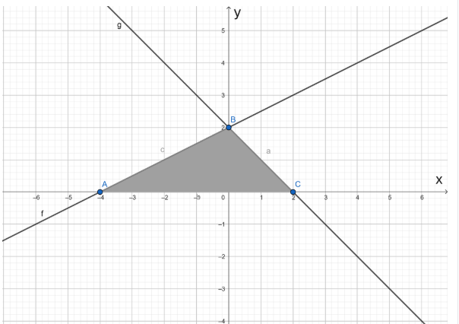
Daerah yang diarsir pada gambar tersebut merupakan himpunan penyelesaian dari sistem pertidaksamaan ….
    - $\left\{\begin{aligned}x-2y≥-4 \\ x+y≥2 \\ \begin{matrix}x≥0 \\ y≥0\end{matrix}\end{aligned}\right.$
    - $\left\{\begin{aligned}x-2y≥-4 \\ x+y≤2 \\ y≥0\end{aligned}\right.$
    - $\left\{\begin{aligned}x-2y≥-4 \\ x+y≥2 \\ y≥0\end{aligned}\right.$
    - $\left\{\begin{aligned}2x-y≤4 \\ x+y≤2 \\ y≥0\end{aligned}\right.$
    - $\left\{\begin{aligned}2x-y≥4 \\ x+y≤2 \\ y≥0\end{aligned}\right.$

- Program Linear
Kemampuan memahami, mengaplikasikan, dan bernalar pada tingkat yang lebih tinggi untuk menyelesaikan permasalahan terkait sistem pertidaksamaan linear multivariabel dan program linear.
- Elemen: Aljabar
Subelemen: Persamaan dan Pertidaksamaan Linear
Kompetensi: Kemampuan memahami, mengaplikasikan, dan bernalar pada tingkat yang lebih tinggi untuk menyelesaikan permasalahan terkait program linear
Indikator: Menyelesaikan permasalahan kontekstual sehari-hari yang dapat dimodelkan ke dalam bentuk sistem persamaan atau sistem pertidaksamaan linear multivariabel (maksimal 3 variabel). (9)

SOAL:
Bu Silma adalah seorang perangkai bunga yang menyusun buket bunga. Di tokonya, ia memiliki bunga mawar, lili, dan anyelir. Harga buket ditentukan dari total harga bunga yang digunakan dalam buket tersebut. Adapun tiga jenis buket yang biasa ia siapkan dengan komposisi ketiga bunga beserta harga per buketnya diberikan pada gambar berikut:
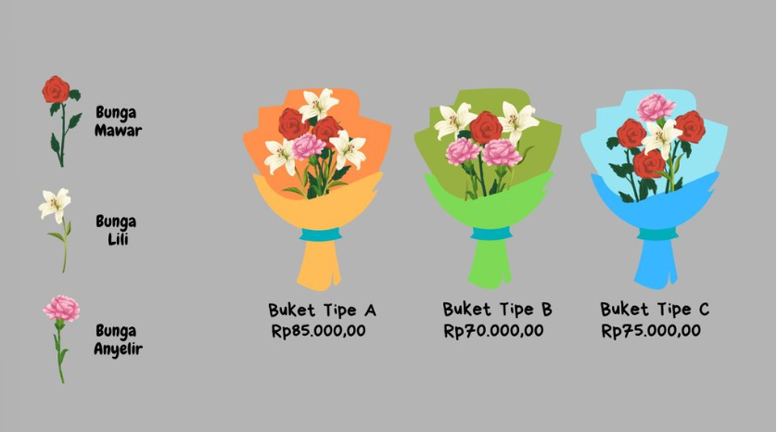
Jika seorang pembeli ingin membeli buket bunga tipe C namun ingin menambah 2 tangkai lili dan 1 tangkai anyelir dengan harga satuan, maka total harga yang harus dibayar pembeli tersebut adalah ….
- Rp75.000,00
- Rp102.000,00
- Rp110.000,00
- Rp115.000,00
- Rp116.000,00

3. Geometri dan Pengukuran

Objek Geometri
Kemampuan memahami, mengaplikasikan, dan bernalar pada tingkat yang lebih tinggi untuk menyelesaikan permasalahan terkait hubungan dua sudut, dua garis dan dua bidang
- Hubungan Antar Garis dan Sudut

- Elemen: Geometri dan Pengukuran
Subelemen: Objek Geometri
Kompetensi: Kemampuan memahami, mengaplikasikan, dan bernalar pada tingkat yang lebih tinggi untuk menyelesaikan permasalahan terkait hubungan dua sudut, dua garis, dan dua bidang
Indikator: Mengidentifikasi hubungan antar dua garis atau antar dua sudut. (10)

SOAL:
Perhatikan gambar berikut!
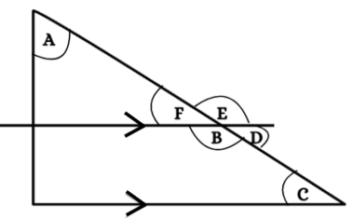
Berdasarkan gambar tersebut, pasangan sudut manakah yang membentuk sudut 180º? Klik pada setiap jawaban benar! Jawaban benar lebih dari satu

- ∠A dan ∠B
- ∠A dan ∠E
- ∠B dan ∠C
- ∠B dan ∠D
- ∠E dan ∠C

- Hubungan Antar Garis dan Bidang dalam Bangun Ruang
Kemampuan memahami, mengaplikasikan, dan bernalar pada tingkat yang lebih tinggi untuk menyelesaikan permasalahan terkait hubungan objek geometri pada bangun datar dan bangun ruang.

- Elemen: Geometri dan Pengukuran
Subelemen: Objek Geometri
Kompetensi: Kemampuan memahami, mengaplikasikan, dan bernalar pada tingkat yang lebih tinggi untuk menyelesaikan permasalahan terkait hubungan objek geometri pada bangun datar dan bangun ruang
Indikator: Menentukan hubungan antar bidang atau antar garis pada suatu bangun ruang. (11)
SOAL:
Zara ingin menata kembali kamarnya dengan menambahkan papan jadwal di dinding. Papan jadwal tidak diletakkan pada dinding yang sejajar dengan rak buku gantung. Posisi rak buku gantung dapat dilihat pada gambar berikut.
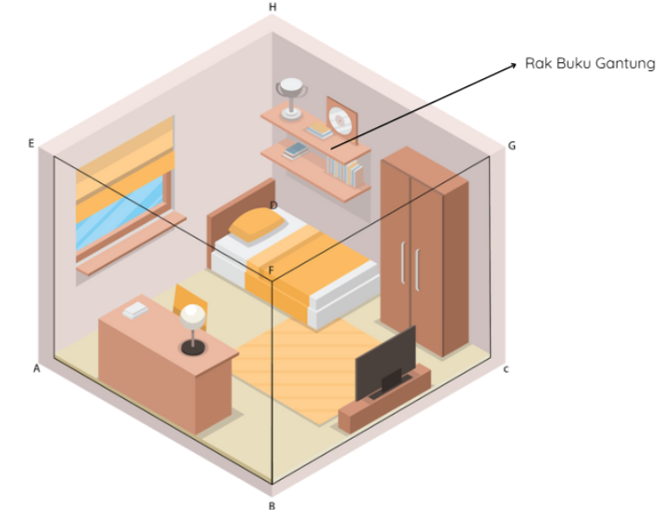
Berdasarkan posisi yang diinginkan, pada dinding manakah papan jadwal akan diletakkan? Klik pada setiap jawaban benar! Jawaban benar lebih dari satu..
- CDHG
- BCGF
- ABFE
- BCFA
- ADHE

- Kesebangunan Bangun Datar
Kemampuan memahami, mengaplikasikan, dan bernalar pada tingkat yang lebih tinggi untuk menyelesaikan permasalahan terkait kesebangunan atau kekongruenan bangun datar.
- Elemen: Geometri dan Pengukuran
Subelemen: Objek Geometri
Kompetensi: Kemampuan memahami, mengaplikasikan, dan bernalar pada tingkat yang lebih tinggi untuk menyelesaikan permasalahan terkait kesebangunan atau kekongruenan bangun datar
Indikator: Menentukan panjang sisi yang tidak diketahui pada suatu bangun datar dengan menerapkan konsep kesebangunan. (12)
SOAL:
Perhatikan gambar berikut!
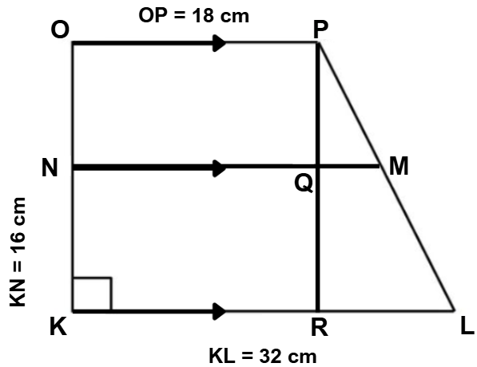
Diketahui trapesium KLMN dan NMPO sebangun.
Berdasarkan informasi tersebut, berapakah panjang sisi LM?
- $6\sqrt{5}$ cm
- $8\sqrt{5}$ cm
- $9\sqrt{5}$ cm
- $10\sqrt{5}$ cm
- $14\sqrt{5}$ cm

- Teorema Pythagoras
Kemampuan memahami, mengaplikasikan, dan bernalar pada tingkat yang lebih tinggi untuk menyelesaikan permasalahan terkait Teorema Pythagoras
- Elemen: Geometri dan Pengukuran
Subelemen: Objek Geometri
Kompetensi: Kemampuan memahami, mengaplikasikan, dan bernalar pada tingkat yang lebih tinggi untuk menyelesaikan permasalahan terkait Teorema Pythagoras
Indikator: Menerapkan teorema Pythagoras dalam menyelesaikan permasalahan kontekstual sehari-hari. (13)
SOAL:
Tim Adiwiyata SMA Gemilang sedang menata kebun sekolah. Mereka menanam beberapa tanaman obat keluarga (TOGA), seperti jahe, kunyit, dan lengkuas. Setiap tanaman ditempatkan dalam pot dengan ukuran yang berbeda-beda. Pot-pot tersebut akan diletakkan di salah satu sisi kebun, seperti yang ditunjukkan pada ilustrasi berikut.
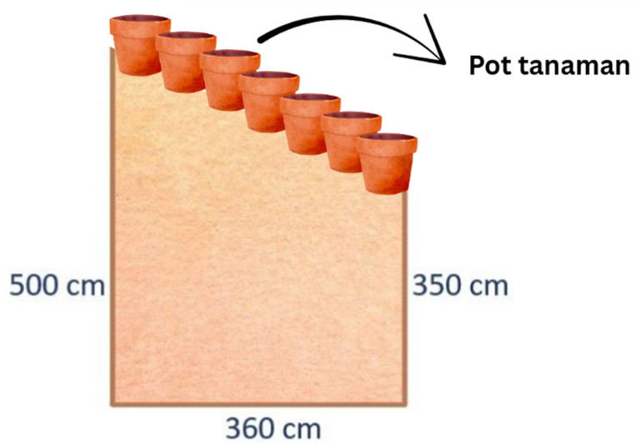
Ukuran diameter pot yang digunakan untuk jahe adalah 15 cm, kunyit 26 cm, dan lengkuas 30 cm.
Berdasarkan ilustrasi, tentukan benar atau salah pernyataan berikut yang berkaitan dengan ukuran sisi kebun yang ditanami tanaman TOGA tersebut.
Banyak Tanaman | Benar | Salah
Ada 25 tanaman jahe yang dapat ditanam. | ⭕ | ⭕
Ada 15 tanaman kunyit yang dapat ditanam. | ⭕ | ⭕
Ada 10 tanaman lengkuas yang dapat ditanam. | ⭕ | ⭕

Transformasi Geometri
Kemampuan memahami, mengaplikasikan, dan bernalar pada tingkat yang lebih tinggi untuk menyelesaikan permasalahan terkait transformasi geometri (translasi, refleksi, rotasi, dan dilatasi, serta komposisinya) dari titik.
- Elemen: Geometri dan Pengukuran
Subelemen: Transformasi Geometri
Kompetensi: Kemampuan memahami, mengaplikasikan, dan bernalar pada tingkat yang lebih tinggi untuk menyelesaikan permasalahan terkait transformasi geometri (translasi, refleksi, rotasi, dan dilatasi, serta komposisinya) dari titik
Indikator: Menentukan bayangan atau titik asal dari suatu koordinat titik ketika diterapkan komposisi dua jenis transformasi geometri. (14)
SOAL:
Perhatikan gambar berikut:
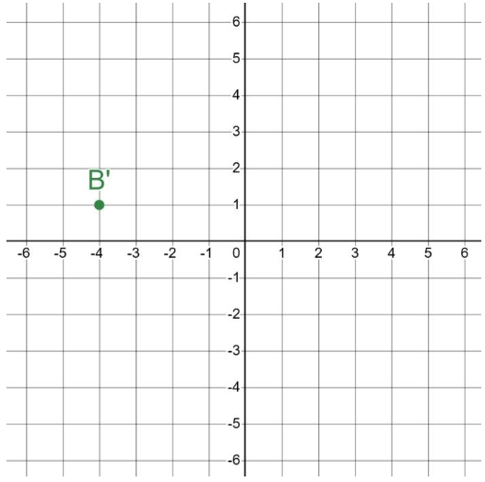
Titik B direfleksikan terhadap garis $y=1$, kemudian dirotasi dengan pusat di titik $O(0, 0)$ sebesar 180º searah jarum jam. Titik B′ pada gambar merupakan bayangan titik B akibat komposisi kedua transformasi tersebut.
Gambar titik B yang sesuai adalah ….
A | 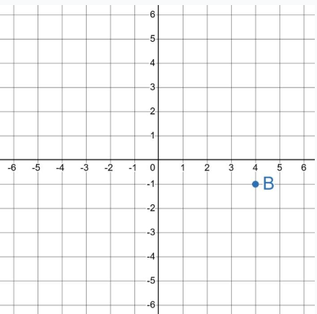
B | 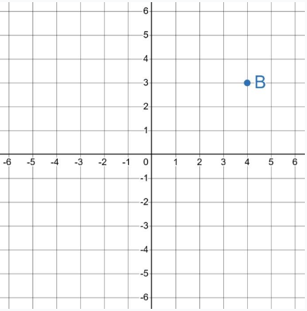
C | 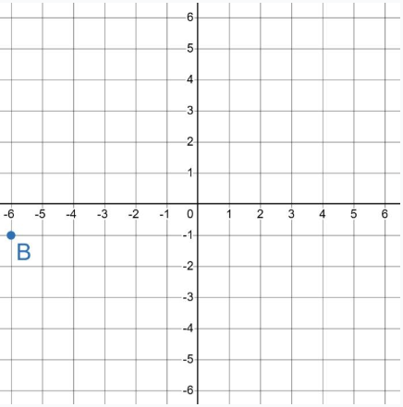
D | 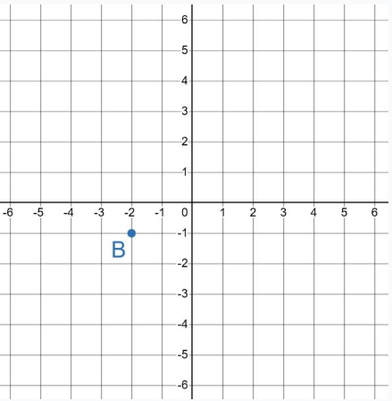
E | 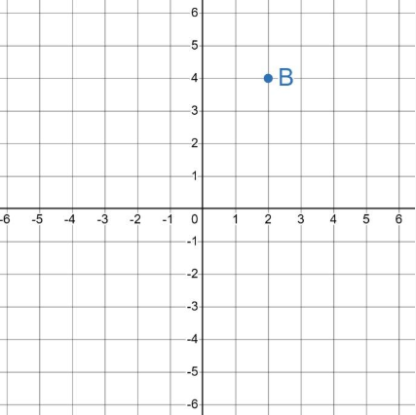

Pengukuran
Kemampuan memahami, mengaplikasikan, dan bernalar pada tingkat yang lebih tinggi untuk menyelesaikan permasalahan terkait jarak dua objek geometri.
- Elemen: Geometri dan Pengukuran
Subelemen: Pengukuran
Kompetensi: Kemampuan memahami, mengaplikasikan, dan bernalar pada tingkat yang lebih tinggi untuk menyelesaikan permasalahan terkait jarak dua objek geometri
Indikator: Menyelesaikan permasalahan kontekstual sehari-hari yang melibatkan jarak dua titik dalam suatu bangun ruang. (15)
SOAL:
SD Jaya Makmur baru saja mendapat ruangan kelas baru. Murid-murid ingin menghias kelasnya dengan memasang tali hiasan pada bagian langit-langit kelas. Tali hiasan dipasang dari pojok dinding pintu masuk ke bagian tengah langit-langit dinding papan tulis seperti pada gambar berikut.
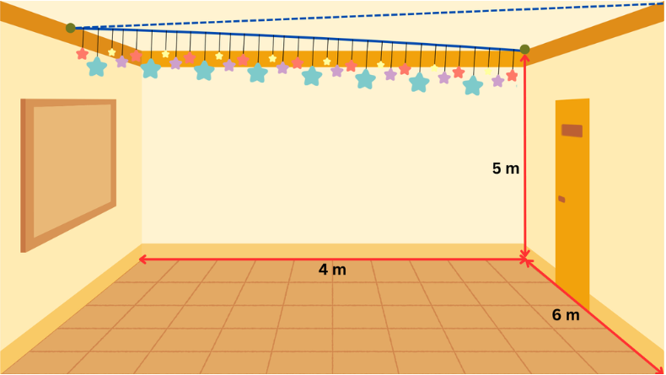
Mereka akan membuat tali kedua yang sama seperti tali hiasan pertama untuk dipasang ke pojok yang lain pada dinding pintu.
Apabila mereka membeli gulungan tali yang panjangnya 20 meter, berapakah sisa tali yang tidak terpakai?
- 6 m
- 10 m
- 11 m
- 13 m
- 15 m

Kemampuan memahami, mengaplikasikan, dan bernalar pada tingkat yang lebih tinggi untuk menyelesaikan permasalahan terkait keliling dan luas bangun datar.
- Elemen: Geometri dan Pengukuran
Subelemen: Pengukuran
Kompetensi: Kemampuan memahami, mengaplikasikan, dan bernalar pada tingkat yang lebih tinggi untuk menyelesaikan permasalahan terkait keliling dan luas bangun datar
Indikator: Menyelesaikan permasalahan kontekstual sehari-hari yang melibatkan perhitungan keliling gabungan bangun datar. (16)
SOAL:
Arif, seorang desain interior akan membuat suatu desain ornamen jam dinding baru. Ornamen tersebut memiliki bentuk dasar gabungan segitiga dan lingkaran. Adapun bentuk ornamen jam dan ukuran yang akan dibuat diberikan pada gambar berikut.
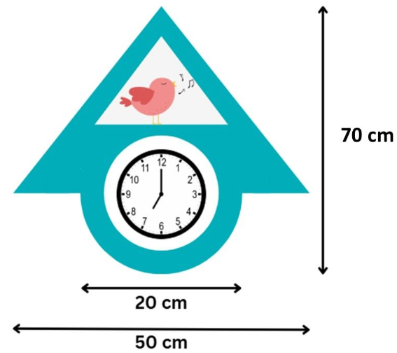
Di sekeliling ornamen jam tersebut akan ditempel kayu tipis untuk menambah efek tiga dimensi.
Apabila Arif akan membuat dua buah ornamen jam dinding untuk dijadikan model contoh, berapa panjang kayu tipis yang ia perlukan?
- 322,8 cm
- 352,8 cm
- 362,8 cm
- 382,8 cm
- 445,6 cm

- Elemen: Geometri dan Pengukuran
Subelemen: Pengukuran
Kompetensi: Kemampuan memahami, mengaplikasikan, dan bernalar pada tingkat yang lebih tinggi untuk menyelesaikan permasalahan terkait keliling dan luas bangun datar
Indikator: Menggunakan keterkaitan antara konsep keliling dan luas dari suatu bangun datar dalam menyelesaikan suatu permasalahan matematika atau permasalahan kontekstual sehari-hari. (17)
SOAL:
Perhatikan permasalahan dalam kotak berikut!
Panjang salah satu diagonal suatu layang-layang adalah 20 cm.
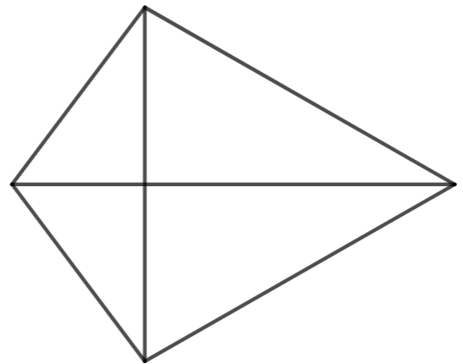
Berapakah keliling layang-layang tersebut?
Putuskan apakah pernyataan (1) dan pernyataan (2) berikut cukup untuk menjawab permasalahan dalam kotak tersebut!
(1) Luas layang-layang adalah 160 cm²
(2) Panjang salah satu sisi layang-layang adalah 10 cm.
- Pernyataan (1) SAJA cukup untuk menjawab pertanyaan, tetapi pernyataan (2) SAJA tidak cukup.
- Pernyataan (2) SAJA cukup untuk menjawab pertanyaan, tetapi pernyataan (1) SAJA tidak cukup.
- DUA pernyataan BERSAMA-SAMA cukup untuk menjawab pertanyaan, tetapi SATU pernyataan SAJA tidak cukup.
- Pernyataan (1) SAJA cukup untuk menjawab pertanyaan dan pernyataan (2) SAJA cukup.
- Pernyataan (1) dan pernyataan (2) tidak cukup untuk menjawab pertanyaan.

Kemampuan memahami, mengaplikasikan, dan bernalar pada tingkat yang lebih tinggi untuk menyelesaikan permasalahan terkait volume dan luas permukaan bangun ruang.
- Elemen: Geometri dan Pengukuran
Subelemen: Pengukuran
Kompetensi: Kemampuan memahami, mengaplikasikan, dan bernalar pada tingkat yang lebih tinggi untuk menyelesaikan permasalahan terkait volume dan luas permukaan bangun ruang
Indikator: Menyelesaikan permasalahan kontekstual sehari-hari dengan menerapkan konsep volume bangun ruang dan gabungannya. (18)
SOAL:
Pak Omar adalah seorang distributor helm. Hari ini, ia mendapat pesanan untuk mengirimkan helm yang sama dalam jumlah besar menggunakan truk. Agar kualitas terjaga, helm dikemas dalam wadah kardus helm. Adapun ukuran kardus helm dan bak truk diberikan pada gambar berikut.
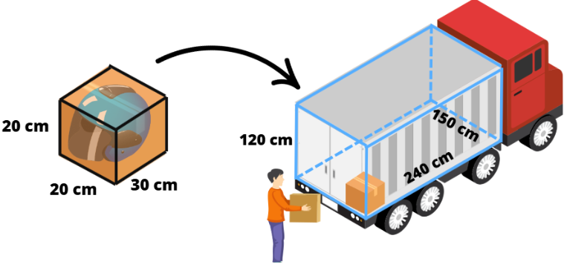
Pak Omar memberikan arahan pada kurir untuk mengatur posisi atas kardus helm tidak boleh dibalik (tempat masuk kepala harus menghadap ke bawah). Semua kardus helm disusun menghadap depan (seperti pada gambar) atau menghadap samping (apabila gambar diputar 90°). Namun, apabila masih terdapat ruang kosong yang mungkin, maka penyusunan kardus helm dengan posisi berbeda untuk mengisi ruang kosong tersebut dapat dilakukan.
Berdasarkan posisi susunan tersebut, berapa paling banyak kardus helm yang dapat dimuat di truk tersebut?
- 336 kardus
- 360 kardus
- 384 kardus
- 432 kardus
- 504 kardus

- Elemen: Geometri dan Pengukuran
Subelemen: Pengukuran
Kompetensi: Kemampuan memahami, mengaplikasikan, dan bernalar pada tingkat yang lebih tinggi untuk menyelesaikan permasalahan terkait volume dan luas permukaan bangun ruang
Indikator: Menyelesaikan permasalahan kontekstual sehari-hari yang melibatkan perhitungan luas permukaan bangun ruang sisi lengkung. (19)
SOAL:
Bu Sita, seorang desainer interior, sedang mengerjakan proyek pribadi untuk mempercantik kamar tidurnya. Ia berencana membuat beberapa hiasan lampu tidur dari bahan akrilik. Setiap hiasan akan berbentuk tabung berongga (tanpa alas dan tutup) dengan diameter 14 cm dan tinggi 25 cm. Bagian luar hiasan tabung ini akan dilapisi dengan stiker vinil motif bunga seperti pada gambar berikut.
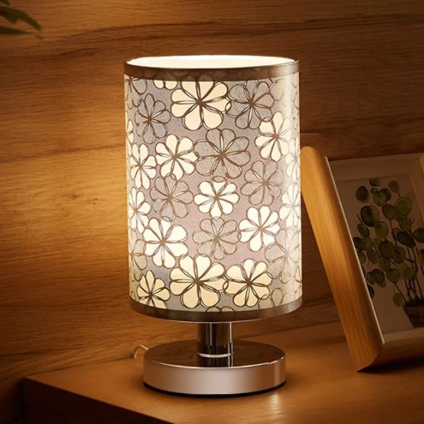
Stiker vinil dijual dalam lembaran, dan harga satu lembarnya adalah Rp9.000,00. Setiap lembar stiker vinil mampu menutupi area seluas 300 cm². Jika Bu Sita berencana membuat 8 buah hiasan lampu tidur, berapakah biaya minimal yang harus dikeluarkan Bu Sita untuk membeli stiker vinil tersebut?
- Rp72.000,00
- Rp108.000,00
- Rp252.000,00
- Rp270.000,00
- Rp288.000,00

Perbandingan Trigonometri
Kemampuan memahami, mengaplikasikan, dan bernalar pada tingkat yang lebih tinggi untuk menyelesaikan permasalahan terkait perbandingan trigonometri (sinus, kosinus, tangen, kotangen, sekan, kosekan).
- Elemen: Geometri dan Pengukuran
Subelemen: Perbandingan Trigonometri
Kompetensi: Kemampuan memahami, mengaplikasikan, dan bernalar pada tingkat yang lebih tinggi untuk menyelesaikan permasalahan terkait perbandingan trigonometri (sinus, kosinus, tangen, kotangen, sekan, kosekan).
Indikator: Menentukan suatu nilai perbandingan trigonometri apabila diketahui nilai perbandingan trigonometri lainnya. (20)
SOAL:
Perhatikan gembar berikut:
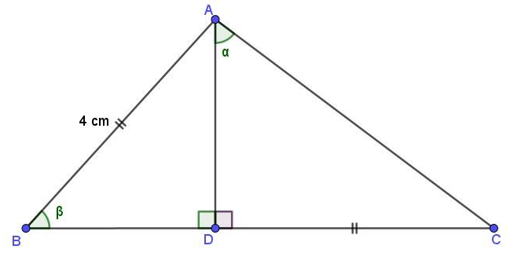
Jika diketahui nilai $cos\left(\right)= \frac{3}{5}$​, tentukan Benar atau Salah terkait perbandingan trigonometri berikut!
Pernyataan | Benar | Salah
$\sin{(})= \frac{\sqrt{7}}{4}$ | ○ | ○
$\cos{(})= \frac{\sqrt{7}}{5}$ | ○ | ○
$\tan{(})= \frac{3\sqrt{7}}{7}$ | ○ | ○

4. Data dan Peluang

Data
Kemampuan memahami, mengaplikasikan, dan bernalar pada tingkat yang lebih tinggi untuk menyelesaikan permasalahan terkait penyajian data, aturan pencacahan, serta ukuran pemusatan dan penyebaran data.
- Penyajian Data
Kemampuan memahami, mengaplikasikan, dan bernalar pada tingkat yang lebih tinggi untuk menyelesaikan permasalahan terkait penyajian data dalam bentuk diagram batang, diagram garis, diagram lingkaran, grafik, tabel, dan bentuk visual.
- Elemen: Data dan Peluang
Subelemen: Data
Kompetensi: Kemampuan memahami, mengaplikasikan, dan bernalar pada tingkat yang lebih tinggi untuk menyelesaikan permasalahan terkait penyajian data dalam bentuk diagram batang, diagram garis, diagram lingkaran, grafik, tabel, dan bentuk visual
Indikator: Menginterpretasi penyajian data dalam bentuk diagram garis. (21)
SOAL:
Banyak siswa yang lulus di sekolah Yayasan Cahaya beragam setiap tahunnya. Berikut adalah data banyak lulusan di tiga sekolah menengah swasta milik Yayasan Cahaya:
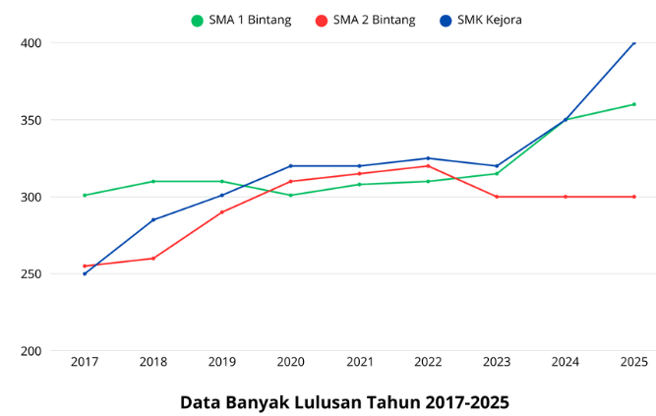
Berdasarkan grafik tersebut, pernyataan mana saja yang tepat mendeskripsikan banyak lulusan di ketiga sekolah milik Yayasan Cahaya?
Pilih setiap jawaban benar! Jawaban benar lebih dari satu.
- Banyak siswa SMA 1 Bintang yang lulus selalu bertambah mulai tahun 2020.
- Pada tahun 2017–2020, banyak lulusan dari ketiga sekolah di Yayasan Cahaya selalu bertambah.
- Banyak lulusan SMK Kejora konsisten naik selama lima tahun terakhir.
- Banyak lulusan SMA 2 Bintang tetap sama selama tiga tahun terakhir.
- Banyak lulusan ketiga sekolah di tahun 2023 menurun dibanding tahun sebelumnya.

- Aturan Pencacahan
Kemampuan memahami, mengaplikasikan, dan bernalar pada tingkat yang lebih tinggi untuk menyelesaikan permasalahan terkait aturan pencacahan (aturan penjumlahan, aturan perkalian, permutasi, dan kombinasi).
- Elemen: Data dan Peluang
Subelemen: Data
Kompetensi: Kemampuan memahami, mengaplikasikan, dan bernalar pada tingkat yang lebih tinggi untuk menyelesaikan permasalahan terkait aturan pencacahan (aturan penjumlahan, aturan perkalian, permutasi, dan kombinasi)
Indikator: Menyelesaikan permasalahan kontekstual sehari-hari dengan menerapkan aturan pencacahan (aturan penjumlahan atau aturan perkalian). (22)
SOAL:
Di sebuah acara bazar yang diadakan oleh suatu sekolah, terdapat 5 stan yang masing-masing dikelola oleh pedagang yang berbeda.
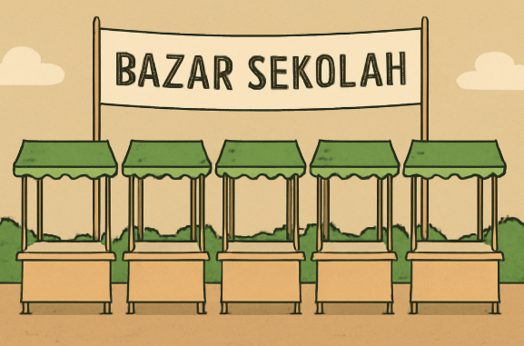
Dalam bazar tersebut, stan pedagang C ingin berada di antara pedagang A dan pedagang D. Banyak kemungkinan susunan atau penataan stan sesuai keinginan pedagang C tersebut adalah ....
- 6 susunan
- 12 susunan
- 120 susunan
- 240 susunan
- 720 susunan

- Ukuran Pemusatan dan Penyebaran Data
Kemampuan memahami, mengaplikasikan, dan bernalar pada tingkat yang lebih tinggi untuk menyelesaikan permasalahan terkait ukuran pemusatan dan penyebaran data tunggal dan data kelompok.
- Elemen: Data dan Peluang
Subelemen: Data
Kompetensi: Kemampuan memahami, mengaplikasikan, dan bernalar pada tingkat yang lebih tinggi untuk menyelesaikan permasalahan terkait ukuran pemusatan dan penyebaran data tunggal dan data kelompok
Indikator: Menggunakan informasi ukuran pemusatan atau sebaran data untuk melengkapi kumpulan data yang diberikan. (23)
SOAL:
Perhatikan tabel distribusi data jumlah pengunjung perpustakaan Desa Sukamaju pada minggu ke-1 bulan Januari!
Minggu ke-1 | Senin | Selasa | Rabu | Kamis | Jumat
Jumlah Pengunjung | 4 | p | 5 | r | 6
Pada minggu ke-1 bulan Januari tersebut, diketahui informasi sebagai berikut:
- Rata-rata pengunjung perpustakaan setiap hari adalah 6 orang,
- Selalu ada minimal dua pengunjung perpustakaan namun tidak pernah melebihi 10 pengunjung pada setiap hari buka (Senin–Jumat), dan
- Median dari data pada tabel adalah 6.
Tentukan Benar atau Salah pada setiap pernyataan berikut terkait jumlah pengunjung perpustakaan pada minggu ke-1 bulan Januari tersebut!
Pernyataan | Benar | Salah
Banyak pengunjung pada hari Selasa pasti selalu lebih banyak dibandingkan hari lain. | ○ | ○
Banyak pengunjung pada hari Kamis pasti lebih dari 5 orang. | ○ | ○
Banyak pengunjung pada hari Jumat dan Kamis mungkin saja sama. | ○ | ○

Peluang
Kemampuan memahami, mengaplikasikan, dan bernalar pada tingkat yang lebih tinggi untuk menyelesaikan permasalahan terkait peluang suatu kejadian tunggal Peluang Kejadian Tunggal
- Elemen: Data dan Peluang
Subelemen: Peluang
Kompetensi: Kemampuan memahami, mengaplikasikan, dan bernalar pada tingkat yang lebih tinggi untuk menyelesaikan permasalahan terkait peluang suatu kejadian tunggal
Indikator: Menggunakan berbagai informasi untuk menentukan kondisi yang mungkin atau peluang kejadian dalam permasalahan kontekstual sehari-hari. (24)
SOAL:
Dalam rangka memperingati Tahun Baru Imlek, sebuah supermarket membuat kotak undian yang berisi hadiah untuk para pelanggannya. Terdapat 60 angpao yang dimasukkan ke dalam kotak tersebut. Hadiahnya terbagi dalam dua kategori, yaitu kupon belanja dan peralatan rumah tangga.
- Untuk hadiah kupon belanja, terdapat 15 angpao berisi kupon senilai Rp25.000,00 dan 12 angpao berisi kupon senilai Rp50.000,00.
- Untuk hadiah peralatan rumah tangga, terdapat 10 angpao berisi set sendok-garpu, 8 angpao berisi pemanas air, dan sisanya angpao kosong.
Rini menjadi orang pertama yang berkesempatan mengambil satu angpao secara acak dari kotak tersebut.
Berapakah peluang Rini mengambil angpao yang kosong?
    - $\frac{1}{15}$
    - $\frac{1}{5}$
    - $\frac{1}{4}$
    - $\frac{1}{3}$
    - $\frac{5}{11}$

Peluang Kejadian Majemuk
Kemampuan memahami, mengaplikasikan, dan bernalar pada tingkat yang lebih tinggi untuk menyelesaikan permasalahan terkait peluang suatu kejadian majemuk.
- Elemen: Data dan Peluang
Subelemen: Peluang
Kompetensi: Kemampuan memahami, mengaplikasikan, dan bernalar pada tingkat yang lebih tinggi untuk menyelesaikan permasalahan terkait peluang suatu kejadian majemuk
Indikator: Menerapkan konsep peluang kejadian majemuk dalam permasalahan kontekstual sehari-hari. (25)
SOAL:
Sebuah kanting sekolah mengadakan undian berhadiah:
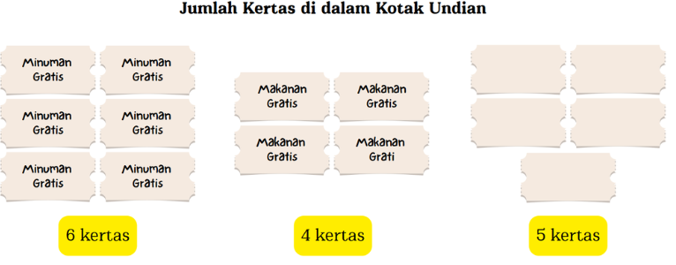
Hanya kertas yang kosong yang akan selalu dikembalikan lagi ke dalam kotak meskipun terambil berkali-kali. Ani akan mengambil satu buah kertas dari kotak undian. Ani adalah orang kelima yang mengambil kertas undian.
Kertas apa sajakah yang mungkin sudah terambil oleh orang-orang sebelumnya sehingga peluang Ani memperoleh minuman atau makanan adalah $\frac{2}{3}$​?
- 1 minuman gratis, 1 makanan gratis, dan 2 kertas kosong.
- 2 makanan gratis dan 2 minuman gratis.
- 2 minuman gratis dan 2 kertas kosong.
- 4 kertas kosong.
- 4 minuman gratis.

🔢 Bilangan
- (A ∩ B) ∪ C
  - A = {1,2,3,4,5}
  - B = {0,2,4,6,8,…} → ambil yang ≤ 5 → {0,2,4}
  - C = {2,3,5,7}
  - A ∩ B = {2,4}
  - (A ∩ B) ∪ C = {2,3,4,5,7} ✅ Jawaban: {2,3,4,5,7}
- Sederhanakan bentuk bilangan berpangkat Setelah dihitung dengan sifat pangkat: ✅ Jawaban: 6
- Operasi biner ⊙ Diberikan a⊙2=5. Substitusi ke rumus → diperoleh a=3.
  - a kelipatan 3 → Benar
  - a bilangan prima (3) → Benar
  - a ⊙ 0 = ? → hasilnya 0, bukan 6 → Salah

📈 Aljabar
- Invers fungsi suhu 0,02x−39,9=0,7⇒x=2030. ✅ Jawaban: Tahun 2030
- Komposisi fungsi diskon kursus
  - Fira bayar Rp180.000 → harga normal Rp200.000
  - Fungsi g(y):
    - Andi (90 → 0,8y): Rp160.000 → cukup (uang 285.000)
    - Budi (92 → 0,7y): Rp140.000 → cukup (286.000)
    - Cici (89 → 0,8y): Rp160.000 → cukup (280.000)
    - Dini (95 → 0,7y): Rp140.000 → cukup (287.000) ✅ Jawaban: Dini, Cici, Budi, dan Andi
- Barisan aritmetika koreografi Pola beda = 150. Baris ke-5 = 400 + (5-1)·150 = 1000. ✅ Jawaban: 1.000 orang
- Barisan geometri kadar asam urat Hari ke-1: 13 Hari ke-2: 10,4 Hari ke-3: 8,32 Hari ke-4: 6,656 → nyaman (<7) tapi belum sembuh (<5). ✅ Jawaban: Hari ke-4

📊 Sistem Linear
- Daerah pertidaksamaan Dari opsi, yang sesuai adalah: ✅ Jawaban: x - 2y ≥ -4, x + y ≥ 2, y ≥ 0
- Program linear buket bunga Setelah dihitung harga tambahan: ✅ Jawaban: Rp115.000,00

📐 Geometri
- Sudut 180° ✅ Jawaban: ∠A dan ∠E, ∠B dan ∠D
- Papan jadwal tidak sejajar rak buku gantung ✅ Jawaban: BCGF, ABFE
- Kesebangunan trapesium ✅ Jawaban: 10,5 cm
- TOGA pot kebun (Pythagoras) ✅ Jawaban:
- 25 jahe → Benar
- 15 kunyit → Salah
- 10 lengkuas → Benar
- Transformasi titik B ✅ Jawaban: C
- Tali hiasan kelas ✅ Jawaban: 11 m
- Keliling ornamen jam dinding ✅ Jawaban: 362,8 cm
- Keliling layang-layang (data cukup?) ✅ Jawaban: DUA pernyataan BERSAMA-SAMA cukup
- Volume kardus helm di truk ✅ Jawaban: 432 kardus
- Stiker vinil tabung Luas tiap tabung = π·d·t = 3,14·14·25 ≈ 1.100 cm² 8 tabung = 8.800 cm² → butuh 30 lembar stiker → Rp270.000 ✅ Jawaban: Rp270.000,00
- Perbandingan trigonometri cos θ = 3/5 → sin θ = 4/5, tan θ = 4/3 ✅ Jawaban:
- sin = 7/4 → Salah
- cos = 7/5 → Salah
- tan = 3/7 → Salah

📊 Data dan Peluang
- Grafik lulusan Yayasan Cahaya ✅ Jawaban:
- SMA 1 Bintang bertambah mulai 2020 → Benar
- 2017–2020 selalu bertambah → Benar
- SMK Kejora konsisten naik → Benar
- SMA 2 Bintang tetap sama → Salah
- 2023 menurun → Benar
- Aturan pencacahan stan bazar ✅ Jawaban: 12 susunan
- Data pengunjung perpustakaan ✅ Jawaban:
- Selasa pasti lebih banyak → Salah
- Kamis pasti > 5 → Benar
- Jumat dan Kamis mungkin sama → Benar
- Peluang angpao kosong Total 60, hadiah 15+12+10+8 = 45 → kosong = 15 Peluang = 15/60 = 1/4 ✅ Jawaban: 1/4
- Peluang Ani undian kantin ✅ Jawaban: 1 minuman gratis, 1 makanan gratis, dan 2 kertas kosong

🔢 Bilangan
- (A ∩ B) ∪ C
  - A = {1,2,3,4,5} (bilangan asli < 6)
  - B = {0,2,4,…} (bilangan cacah genap ≤ 5 → {0,2,4})
  - C = {2,3,5,7} (bilangan prima ≤ 10)
  - A ∩ B = {2,4}
  - Gabungan dengan C → {2,3,4,5,7} 👉 Jawaban: {2,3,4,5,7}
- Sederhanakan bentuk bilangan berpangkat Dengan sifat pangkat, hasil akhirnya adalah 6. 👉 Jawaban: 6
- Operasi biner ⊙ Rumus: a⊙b=a−b2+2aba+b. Substitusi a⊙2=5 → diperoleh a=3.
  - a kelipatan 3 → Benar
  - a bilangan prima (3) → Benar
  - a ⊙ 0 = 0, bukan 6 → Salah

📈 Aljabar
- Invers fungsi suhu 0,02x−39,9=0,7⇒x=2030. 👉 Jawaban: Tahun 2030
- Komposisi fungsi diskon kursus Harga normal Rp200.000 → setelah diskon pertama Rp180.000.
  - Andi (90 → 0,8×200.000 = 160.000) → cukup
  - Budi (92 → 0,7×200.000 = 140.000) → cukup
  - Cici (89 → 160.000) → cukup
  - Dini (95 → 140.000) → cukup 👉 Jawaban: Semua siswa (Dini, Cici, Budi, Andi)
- Barisan aritmetika koreografi Beda = 150. Baris ke-5 = 400 + (5-1)×150 = 1000. 👉 Jawaban: 1.000 orang
- Barisan geometri kadar asam urat Hari ke-1: 13 → Hari ke-2: 10,4 → Hari ke-3: 8,32 → Hari ke-4: 6,656 (<7 tapi >5). 👉 Jawaban: Hari ke-4

📊 Sistem Linear
- Daerah pertidaksamaan Sesuai grafik, jawabannya: 👉 x - 2y ≥ -4, x + y ≥ 2, y ≥ 0
- Program linear buket bunga Tambahan harga → total Rp115.000. 👉 Jawaban: Rp115.000,00

📐 Geometri
- Sudut 180° Pasangan yang lurus: ∠A dan ∠E, ∠B dan ∠D. 👉 Jawaban: ∠A dan ∠E, ∠B dan ∠D
- Papan jadwal tidak sejajar rak buku 👉 Jawaban: BCGF, ABFE
- Kesebangunan trapesium Perbandingan sisi → LM = 10,5 cm. 👉 Jawaban: 10,5 cm
- TOGA pot kebun (Pythagoras)
- 25 jahe → Benar
- 15 kunyit → Salah
- 10 lengkuas → Benar
- Transformasi titik B Refleksi lalu rotasi → bayangan di titik C. 👉 Jawaban: C
- Tali hiasan kelas Panjang tali terpakai → sisa 11 m. 👉 Jawaban: 11 m
- Keliling ornamen jam dinding Hasil perhitungan → 362,8 cm. 👉 Jawaban: 362,8 cm
- Keliling layang-layang (cukup data?) Perlu gabungan (1) dan (2). 👉 Jawaban: Kedua pernyataan bersama-sama cukup
- Volume kardus helm di truk Maksimal muat → 432 kardus. 👉 Jawaban: 432 kardus
- Stiker vinil tabung Luas total 8 tabung ≈ 8.800 cm² → butuh 30 lembar → Rp270.000. 👉 Jawaban: Rp270.000,00
- Perbandingan trigonometri cos θ = 3/5 → sin θ = 4/5, tan θ = 4/3. Semua pernyataan salah. 👉 Jawaban: Salah semua

📊 Data dan Peluang
- Grafik lulusan Yayasan Cahaya Benar: SMA 1 bertambah, 2017–2020 naik, SMK Kejora naik, 2023 menurun. 👉 Jawaban: (1), (2), (3), (5)
- Aturan pencacahan stan bazar Susunan sesuai syarat → 12. 👉 Jawaban: 12 susunan
- Data pengunjung perpustakaan
- Selasa pasti lebih banyak → Salah
- Kamis > 5 → Benar
- Jumat = Kamis mungkin → Benar
- Peluang angpao kosong Kosong = 15 dari 60 → 1/4. 👉 Jawaban: 1/4
- Peluang Ani undian kantin Kombinasi yang sesuai → 1 minuman, 1 makanan, 2 kosong. 👉 Jawaban: (1 minuman, 1 makanan, 2 kosong)

